BIBLIOGRAPHIE COMMENTEE
Revues |  | Ouvrages théoriques et universitaires
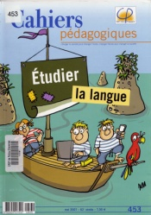 | 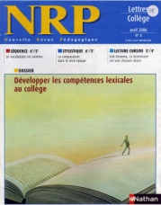 |  |  | 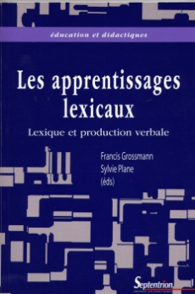
Cahiers pédagogiques n° 439 et n° 453 | Nouvelle revue Pédagogique  n°8 Avril 2006  Développer les compétences lexicales au collège. |  |  | Les apprentissages lexicaux  F. Grossmann et S. Plane  978-2-7574-0040-1
 |  |  |  | Des descriptions de procédure très développées mais l’ouvrage est assez austère.
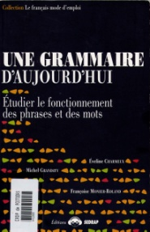 | 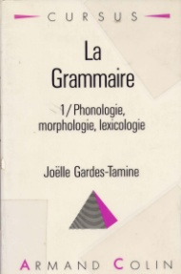 |  |  | 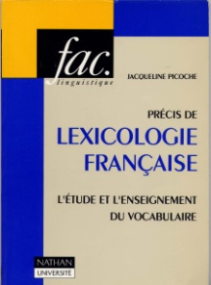 |  |  | 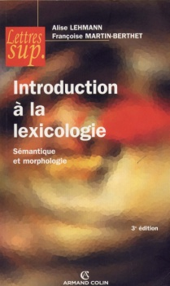
Une grammaire d’aujourd’hui  Etudier le fonctionnement des phrases et des mots .  Ouvrage collectif  Ed. SEDRAP février 2001  ISBN : 2-84117-336-4 | La grammaire  1/ Phonologie, morphologie,  Lexicologie  Joëlle Gardes-Tamine  Armand Colin  ISBN : 2-200-33054-5 |  |  | Précis de lexicologie française  Jacqueline PICOCHE  Nathan Université – mars 1994  ISBN : 978-2-091-190547 |  |  | Introduction à la lexicologie  Alise LEHMANN  Françoise MARTIN-BERTHET  ARMAND COLIN –octobre 2008  ISBN : 978-2-200-353322
Et en particulier le chapitre consacré au vocabulaire pour travailler l’observation sémantique des mots. | Et en particulier le chapitre : « qu’est-ce que la lexicologie ? » p.99  Des exercices qui peuvent inspirer la fabrication d’activités de niveau collège. |  |  | Vulgarisation des travaux de lexicologie de Jacqueline Picoche. |  |  | Ouvrage de niveau universitaire : des exercices pour s’entraîner …
Ouvrages accessibles aux élèves :
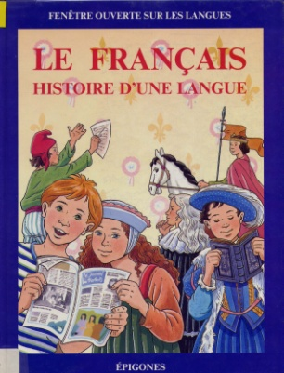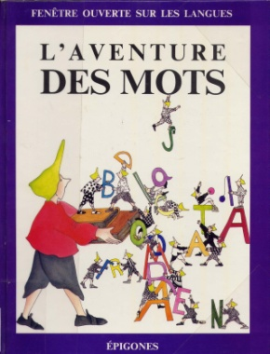 | 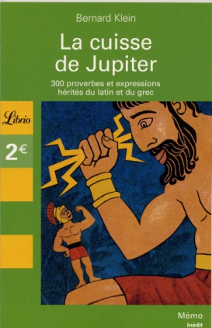 |  |  | 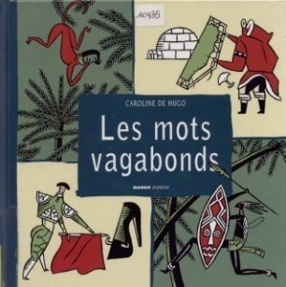 |  | 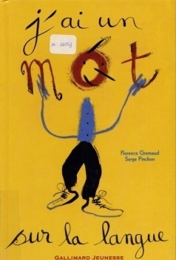
 |  |  |  | Les mots vagabonds  Caroline de Hugo  Mango jeunesse  2-7404-1688-1 |  | J’ai un mot sur la langue  Gallimard Jeunesse  2-07-054697-7
 |  |  |  | Dans l’esprit de l’ouvrage d’Henriette Walter mais destiné à la jeunesse. |  | Axé sur des expressions lexicalisées classées par ordre d’apparition dans la langue.
Le français : histoire d’une langue  L’aventure des mots –  Epigone  ISBN – 2-7366-2391-6 | La cuisse de Jupiter – Bernard Klein  Collection Librio  ISBN- 978-2-290-35216-8 |  |  | 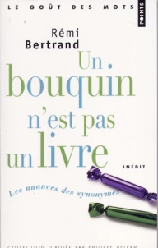 |  | 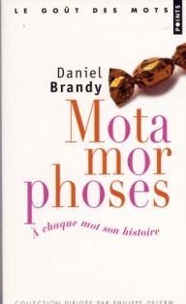
Ouvrages documentaires : la perspective est diachronique | Traite des origines des expressions d’origine grecque ou latine |  |  | Un bouquin n’est pas un livre  Rémi Bertrand  Points – 2006  978-2-757-800067 |  | Motamorphoses  Daniel Branly  Points -2006  978-2-757-801000
 |  |  |  | Ouvrage intéressant pour initier un travail sur les faux synonymes. |  | Cette fois-ci les mots sont classés ou organisés en fonction des différents axes de mutation qu’ils ont subis.
Ouvrages plus difficiles d’accès pour les élèves mais très intéressants pour se rafraîchir la mémoire
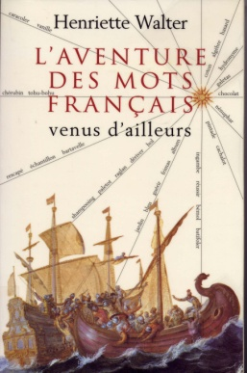 | 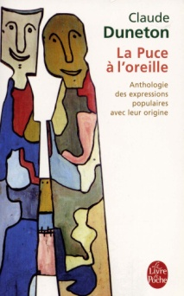 |  | 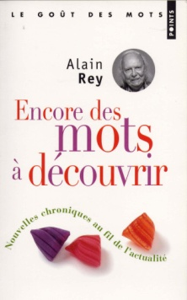 |  |  | 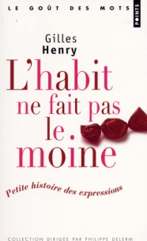
L’aventure des mots du français  Henriette WALTER  Livre de poche – septembre 1999  2-253-14689-7 | La puce à l’oreille – Claude DUNETON  Livre de poche  9-782253-02741 |  | Encore des mots à découvrir  Alain REY  Points – mars 2008  978-2-757-805701 |  | L’habit ne fait pas le moine  Gille HENRY  Points – 2006  978-2-757-801024
Pour dépasser l’idée que « tous » les mots du français viennent du latin ou du grec… Se lit presque comme un roman. Certains articles sont exploitables comme textes documentaires sur la langue. | Expressions expliquées sur un mode diachronique. Elles sont cependant regroupées autour d’un axe sémantique. Certaines sont très archaïsantes. Pratique quand on a oublié d’où venait une expression. |  | C’est une compilation des chroniques que l’auteur livrait tous les matins sur France Inter. Il y utilise ses compétences de lexicologue pour montrer ce que l’étymologie révèle encore dans des mots puisés dans l’actualité. |  | Dans la même veine que l’ouvrage de Claude Duneton mais les expressions sont seulement classées par ordre alphabétique
Ouvrages à vocation pédagogique
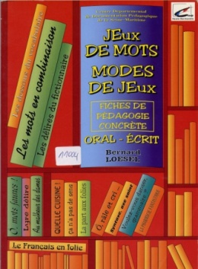 | 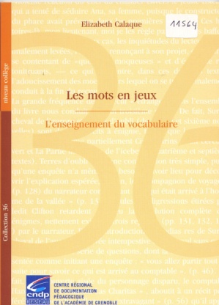 |  |  | 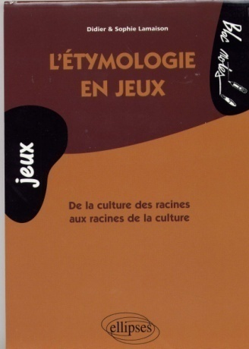 |  | 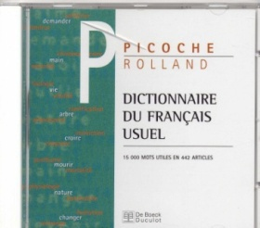
Jeux de mots – modes de jeux  Bernard LOESEL  CDDP Seine maritime – 1999 | Les mots en jeux  L’enseignement du vocabulaire  Elizabeth CALAQUE  ISBN : 2-86622-595-3 |  |  | L’étymologie en jeux  Didier et Sophie LAMAISON  Ellipse  ISBN : 9-782-7298-6-376 |  | Le Dictionnaire du Français Usuel  Jacqueline Picoche
Ouvrage très riche en idées pour jouer avec les mots et produire des énoncés très ludiques mais suppose que les élèves soient capables de produire une observation très réflexive sur les mots et les expressions qu’ils habitent. | Le livre est un guide des activités qu’on peut proposer aux élèves à l’aide de cartes à jouer qui les rendent actifs dans l’observation qu’ils font des mots. |  |  | Se présente sous forme de fiches. Le travail s’effectue uniquement sur l’étymologie. Certains exercices ne sont pas très novateurs d’autres sont plus inspirés mais le niveau général est assez élevé. |  | C’est un dictionnaire d’enseignement et non un dictionnaire savant. Chaque mot est observé non pas comme un terme isolé mais en confrontation et/ou association avec tous les mots qui peuvent entrer en réseau avec lui.
Dictionnaires numériques
 | L’ATILF |  |  | LEXILOGOS |  | http://dico.isc.cnrs. fr
 | Ne pas se laisser décourager par la densité des informations qu’on peut y trouver. Voici le chemin : une fois dans l’ATILF/ ressources linguistiques informatisées/accès direct au Trésor de la Langue Française Informatisé/ TLF |  |  | C’est un site qui rassemble un nombre important de dictionnaires en tout genre : |  | Fonctionne par zones de recoupement

